КВЕСТ К 225 – ЛЕТИЮ А.С.ПУШКИНА

«ТАМ, НА НЕВЕДОМЫХ ДОРОЖКАХ»

**Группа:** подготовительная.

**Возраст детей:** старший дошкольный.

**Цель**: прививать любовь к чтению; развивать интерес к дальнейшему изучению творчества А.С.Пушкина.

Исходя из цели, необходимо решить следующие **задачи:**

* Расширить знания об А.С.Пушкине, фактах его биографии, героев его сказок;
* Развивать творческие способности дошкольников к различным видам деятельности.
* Совершенствовать исследовательские умения: умение анализировать, задавать вопросы, обобщать, сравнивать, делать выводы.
* Формировать культуру межличностного взаимодействия детей в группе.
* Воспитать чувство патриотизма, гордость и уважение к культурному наследию своей страны;
* Сплотить семью, через участие в конкурсной программе.

**Участники:** дети, воспитатели, родители.

**Условия и особенности реализации:** В мероприятии участвуют все дети группы и 4 родителя. Причем, команды формируются спонтанно: дети и родители получают картинку на входе и расходятся в 4 команды (приложение 1). Все команды проходят одинаковые испытания, но в разной последовательности, согласно маршрутному листу (приложение 2). За испытания команде вручаются золотые орешки – побеждает команда, у которой будет больше орехов (необходимо подготовить 4 шкатулки и золотые орехи, нарисованные или грецкие, обернутые фольгой). В конце мероприятия команды объединяются для прохождения общего задания. По окончании мероприятия члены жюри подводят итоги и награждают победителей.

**Предварительная подготовка**

* Воспитатель устраивает выставку книг А.С.Пушкина.
* Организация тематического уголка к юбилею поэта
* Чтение произведений, рассматривание иллюстраций, включение произведений в НОД (лепка, рисование, конструирование, описание картинок, заучивание, игры - драматизации и т.д.)
* Перед мероприятием необходимо провести агитацию среди родителей для участия в квесте. Оговорить с родителями призы.

Воспитатель должен оговорить с участниками – родителями их роль: они не должны ни в коем случае подсказывать. Их задача – читать задания, водить детей по маршрутным точкам, помогать распределять роли и т.д. Также воспитатель приглашает родителей-актеров, которые будут хозяевами станций, и объясняет им суть каждого задания.

|  |  |  |
| --- | --- | --- |
| **Части**  **занятия** | **Деятельность воспитателя** | **Деятельность детей** |
| 1 часть  Вводная  МОТИВАЦИЯ | (Дети и родители встречаются на площадке и становятся в 4 команды)  **Ведущий 1-** Имя Александра Сергеевича Пушкина знакомо нам с детства. Сначала его сказки читают нам родители, потом, становясь взрослее, мы сами читаем его произведения и погружаемся в волшебный поэтический мир. О чём бы ни писал Александр Сергеевич – о природе, любви, дружбе или о Родине – всегда удивляет и простота его стихов, и их глубина одновременно. А любимые строки выученных в детстве стихотворений мы помним всю жизнь.  **Ведущий 2-** В России ежегодно проходят различные мероприятия, посвящённые творчеству великого поэта. В этом году мы с вами готовимся к юбилею Пушкина  **Ведущий 1-** Сегодня мы приглашаем вас в путешествие по сказкам этого замечательного поэта. Ну что вы готовы? Тогда в путь-дорогу.  (Команды получают маршрутные листы и отправляются выполнять задание)  **ПРОМЕЖУТОЧНЫЕ РЕЗУЛЬТАТЫ**: У детей сформирована заинтересованность | Слушают и наблюдают, проявляют заинтересованность |
| 2 часть  Основная  ПРОХОЖДЕ-  НИЕ КВЕСТА | **Станция «Лукоморье**»  **Хозяин станции Сватья Баба Бабариха**: Здравствуйте, ребята. Вы читать любите? А сказки Пушкина вам знакомы? А меня узнали? Тогда не сомневаюсь, что с моим заданием вы справитесь. Перед вами на столе предметы, их забыли пушкинские герои. Вам необходимо назвать хозяина и сказку.   * зеркальце («Сказка о мертвой царевне…»/ Мачеха) * орешки («Сказка о царе Салтане»/белочка), * яблочко («Сказка о мертвой царевне…»/ Мачеха), * белое перо ( «Сказки о царе Салтане…»/ царевна Лебедь), * шапка звездочета («Сказка о золотом петушке»/ Звездочёт), * веревка («Сказка о попе и работнике его Балде»/ Балда ),   (команда получает по 1 орешку за каждый полный ответ)  **Станция « Болдино»**  **Хозяин станции Арина Родионовна:** Милости прошу ко мне, дорогие гости. Догадались, кто я? Болдино – родовое поместье Пушкиных. Здесь Александру Сергеевичу хорошо писалось. Даже есть такой период его творчества – болдинская осень. Три месяца, за которые он успел написать много чего. Давайте посмотрим, как вы знаете пушкинские строки. Я буду начинать строку, если вам удастся ее закончить, то вы получаете заветный орешек.   * **Буря мглою небо кроет…** Вихри снежные крутя, то, как зверь, она завоет, то заплачет, как дитя * **Кабы я была царица, говорит одна сестрица….**я на весь бы мир одна наткала бы полотна * **У лукоморья дуб зелёный**…Златая цепь на дубе том и днём и ночью кот ученый все ходит по цепи кругом. * **Жил старик со своею старухой……**У самого синего моря; Они жили в ветхой землянке ровно тридцать лет и три года. * **Свет мой, зеркальце! Скажи Да всю правду доложи**:….Я ль на свете всех милее, всех румяней и белее? * **Родила царица в ночь…**не то сына, не то дочь, не мышонка, не лягушку, а неведому зверюшку * **Там Царь Кощей над златом чахнет…** Там русский дух, там Русью пахнет * **Ветер, ветер! Ты могуч, Ты гоняешь стаи туч, Ты волнуешь сине море…**всюду веешь на просторе, не боишься никого, кроме бога одного.   **Станция «Сказочная»**  **Хозяин станции Кощёй** - А вот и попали вы ко мне. Ну, берегитесь, задание вам приготовил трудное. Вам необходимо разделиться на три группы. Каждая группа должна собрать пазл- обложку сказки А.С.Пушкина.(пазл можно сделать в любом онлайн- сервисе, или же просто разрезать картинку) Справитесь? Приступайте.  (Команда получает столько орехов, сколько пазлов удалось собрать за 5 минут. Участники не должны перемещаться и помогать друг другу.)  **Станция «Русский язык»**  **Хозяин станции Старуха** – Здравствуйте, ребята, вот сижу я у своего корыта и слушаю сказки, но не все слова в них мне понятны. Поможете? Вам необходимо объяснить устаревшие слова, которые вам попадались на страницах сказок А.С.Пушкина. (слова напечатаны, взрослый или ведущий читает, а дети дают определение. Команда получает столько орехов, сколько слов сможет объяснить.)   * Светлица – светлая парадная комната в доме. * Чернавка - служанка, которая выполняет самую грязную работу * Кликать - звать * Корыто – продолговатый таз из выдолбленного широкого бревна для стирки белья. * Пир - широкое застолье, с большим количеством гостей * Невод – большая рыболовная сеть. * Застава — место въезда в город или выезда из него, охраняемое стражей * Витязь - богатырь * Звездочет – астролог, человек предсказывающий будущее по звездам.   **Станция «Остров Буян»**  **Хозяин станции Балда**: Здравствуйте, ребята, ну что, много орехов заработали? (заглядывает в шкатулку) Какие вы сметливые, догадливые ребята! Не пропадете в жизни, из любой беды выход найдете. Вы любите играть? Ну, тогда предлагаю сыграть в игру: «Балда и бесенята» (игра проводится под русскую народную мелодию. Балда и ребята становятся в очерченный круг – омут. В руках у Балды прыгалка - невод. Он водит прыгалкой по земле, а ребята должны подпрыгивать. Тот, до кого Балда дотронулся неводом, выходит из круга. Игра проводится 3 раза. Команда получает столько орешков, сколько ребят осталось в омуте)  **Станция «В гостях у Кота»**  **Хозяин станции Кот ученый**:  Ох, ребята, трудно вам будет справиться с моим заданием. Я ученый, а потому вопросы приготовил вам трудные. Сможете ответить?   * Что слушал поэт Пушкин, сидя под зеленым дубом? (сказки) * Какие звери оставляют свои следы на дорожках сказочной страны? (невиданные) * Куда был клюнут царь Дадон ( в темя) * К кому кроме ветра обращался за помощью Елисей (к солнцу и месяцу) * Как называла золотая рыбка старика? (старче) * Сколько лет прожили старик и старуха (33) * Назовите дерево, из ветви которого князь Гвидон сделал себе лук? (дуб) * Из какого материала был построен домик для белочки (хрусталь) * Для чего был нужен Золотой Петушок? (указывал, с какой стороны ждать врагов) * Единственный собеседник, с которым злая царица была весела и добродушна? (зеркало) * Назовите длинный предмет, которым Балда взволновал все море? (веревка)   **Станция «Секреты Черномора»**  **Хозяин станции Черномор-** Ну что же, у меня в темнице спрятано много предметов , сможете их освободить ? Смотрите, в каждом сундучке спрятан предмет или его изображение. Отгадаете, предмет ваш, сможете его обменять на золотой орех.   * Этот предмет может разговаривать и видеть на расстоянии, он предан своей хозяйке, но говорит только правду (зеркало) * Это насекомое ужалило Бабариху в нос (шмель) * Из-за этого фрукта царевна чуть временно умерла (яблоко) * Кто помог Елисею отыскать невесту (ветер) * Именно с этим предметом осталась старуха (корыто) * Этот предмет блестел под косой у Царевны Лебедь (месяц)   **ПРОМЕЖУТОЧНЫЕ РЕЗУЛЬТАТЫ**: У детей восполнены пробелы в знании сказок, сформировано чувство гордости за поэтическое наследие своего народа, привито чувство коллективизма и умения выполнять общее дело | Вместе с капитаном  (родителем ) согласно маршрутному листу выполняют задания на станциях |
| 3 часть.  Итог | После прохождения всех станций команды встречаются на площадке. Пока жюри подводит итоги, сказочные герои проводят флеш-моб (любой танец с движениями под музыку «Там, на неведомых дорожках», т.е. герои показывают движения, а ребята повторяют)  **Ведущий 1**  Сказки  Пушкина – драгоценный вклад в русскую литературу. Мы бесконечно благодарны нашему великому русскому поэту А.С.Пушкину.  **Ведущий 2**  Дорогие ребята! Сегодня вы продемонстрировали удивительное знание произведений А.С.Пушкина. Вас ждет еще много прекрасных встреч с великим поэтом, вы прочтете его стихи о дружбе, о свободе, о любви к Отчизне, его повести, поэмы, романы. Читайте, каждый день, ведь не зря сам Пушкин говорил: «Чтение – вот лучшее учение».  **ПРОМЕЖУТОЧНЫЕ РЕЗУЛЬТАТЫ**: Воспитанники получили эмоциональное удовлетворение от своих действий, мотивированы на дальнейшее досуговое чтение | Анализируют свою деятельность на занятии |

**Список используемой литературы:**

1. Гейченко Семен. У Лукоморья. – Ленинград: Лениздат, 1986. – 207с.
2. Самарцев А. А.С. Пушкин. – м.: Белый город, 2006.- 310с.,
3. Журнал «Педагогическое творчество», г. Мытищи, № 7, 2007
4. Журнал «Школьные Игры и Конкурсы», ГУП МО «КТ», «мытищенская типография», г.Мытищи, № 4, 2010
5. Ю. Н. Тынянов. Пушкин. - М., 2009

Приложение 1

Команда «Золотая рыбка»

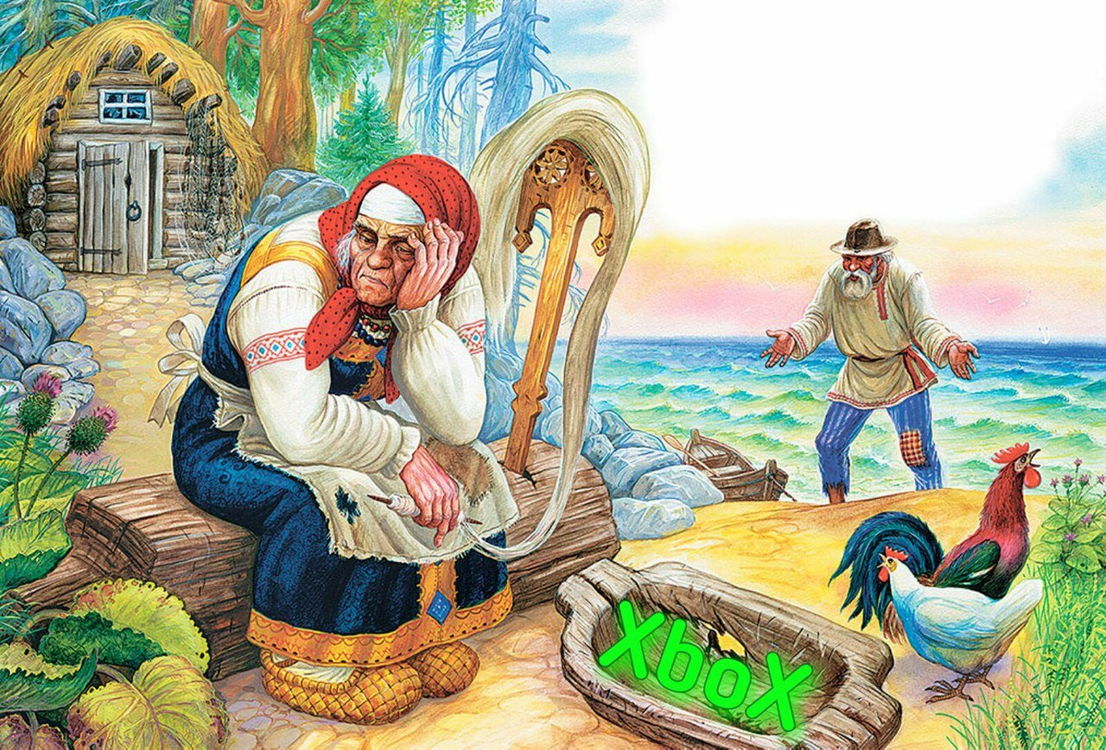  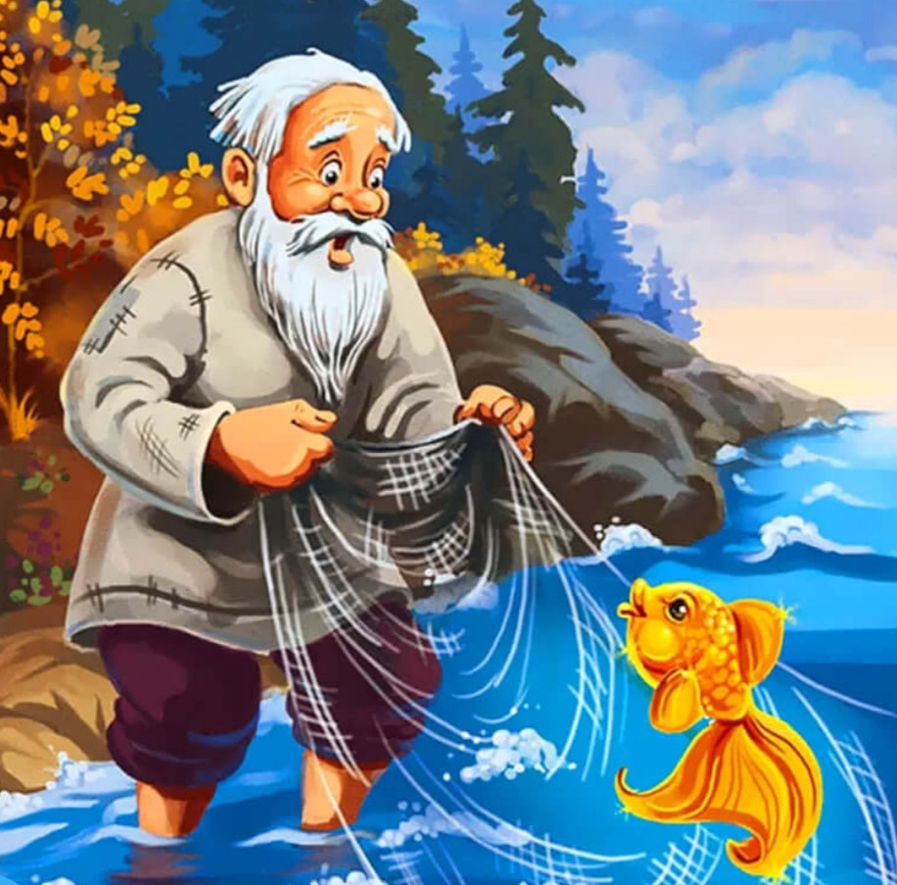

Команда «Золотой петушок»

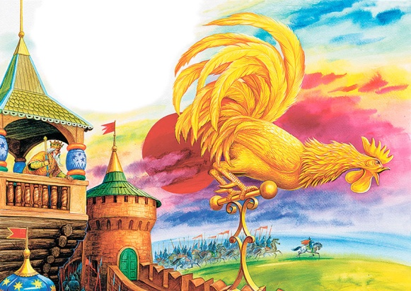 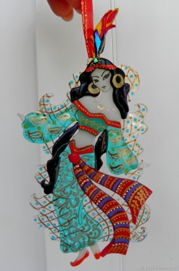 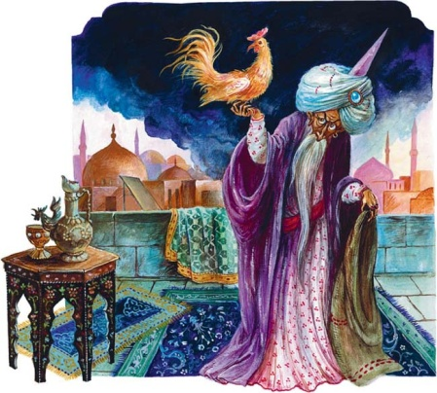

Команда «Царь Салтан»

 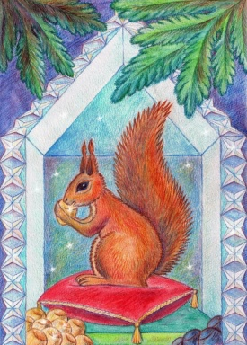 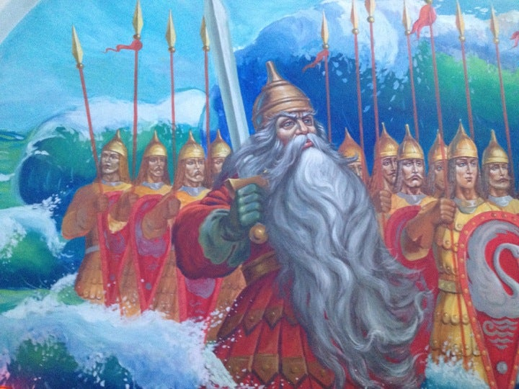

Команда «Елисей»

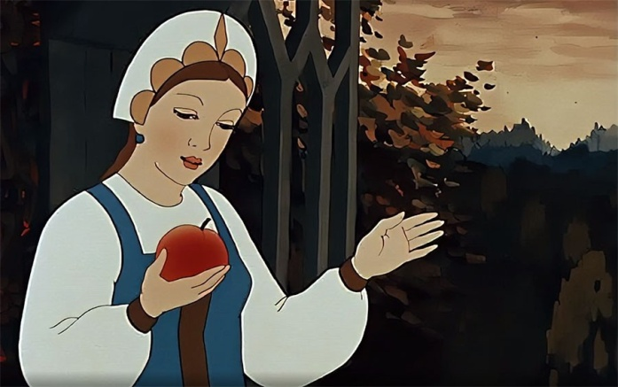 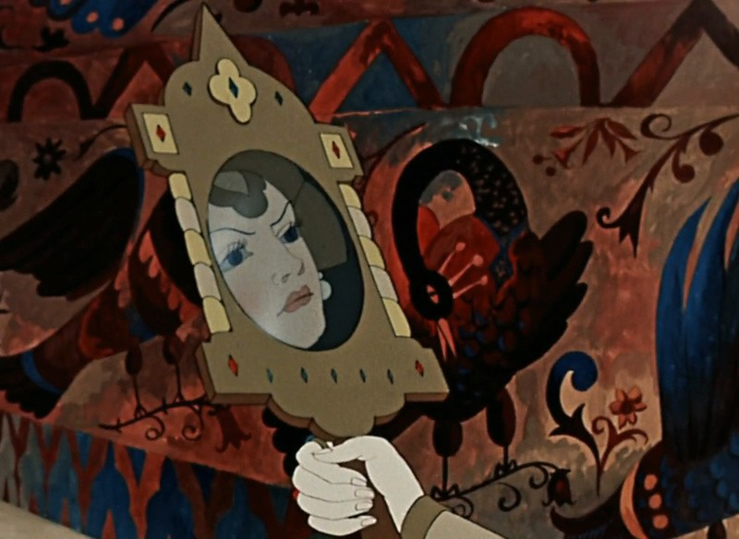 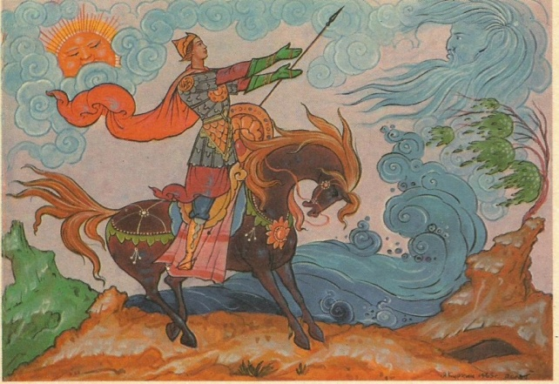

Приложение 2

**Маршрутный лист команды «Золотая рыбка»**

|  |  |  |
| --- | --- | --- |
| **№** | **станция** | **https://sun9-58.userapi.com/s/v1/ig2/DhMvZIhh0v3xM_PzUnaaXUS9ynxZhvd0g92Dnq60HRd7uKFz6l-241ZsCKhT9P2JkLI8C_uqPwbFzib6tfNpkpmq.jpg?size=604x533&quality=96&type=album** |
| **11** | **Лукоморье** |
| **22** | **Болдино** |
| **33** | **Сказочная** |
| **44** | **Русский язык** |
| **55** | **Остров Буян** |
| **66** | **В гостях у кота** |
| **77** | **Секреты Черномора** |
|  | **Итог** |  |

**Маршрутный лист команды «Золотой Петушок»**

|  |  |  |
| --- | --- | --- |
| **№** | **станция** | https://cdn.culture.ru/c/410817.jpg |
| **11** | **Секреты Черномора** |
| **22** | **Лукоморье** |
| **33** | **Сказочная** |
| **44** | **Болдино** |
| **55** | **В гостях у кота** |
| **66** | **Остров Буян** |
| **77** | **Русский язык** |
|  | **Итог** |  |

**Маршрутный лист команды «Царь Салтан»**

|  |  |  |
| --- | --- | --- |
| **№** | **станция** | https://i.mycdn.me/i?r=AzEPZsRbOZEKgBhR0XGMT1Rkxjlf-vrpVV1px2U6oXHUSqaKTM5SRkZCeTgDn6uOyic |
| **11** | **Болдино** |
| **22** | **В гостях у кота** |
| **33** | **Остров Буян** |
| **44** | **Лукоморье** |
| **55** | **Секреты Черномора** |
| **66** | **Русский язык** |
| **77** | **Сказочная** |
|  | **Итог** |  |

**Маршрутный лист команды «Елисей»**

|  |  |  |
| --- | --- | --- |
| **№** | **станция** | https://storage.yandexcloud.net/wr4img/417821_i_093.jpg |
| **1.** | **Сказочная** |
| **22.** | **Остров Буян** |
| **33.** | **В гостях у кота** |
| **44.** | **Секреты Черномора** |
| **55.** | **Русский язык** |
| **66.** | **Болдино** |
| **77.** | **Лукоморье** |
|  | **Итог** |  |